事例 小学校体育科 岐阜地区（Ｔ小学校）
１ 単元について
対象学年 | 小学校 第６学年
学習指導要領 | 第５学年及び第６学年 「Ｃ 陸上運動」
単元名 | 「走り高跳び」 （全５時間）
単元目標 | （１）技能（運動の技能）  ○リズミカルな助走から、力強く踏み切り、踏み切り足を胸に引きつけたはさみ跳びができる。  （２）態度（運動への関心・意欲・態度）  ○お互いの姿を見合い、励まし合ったり、教え合ったりしながら運動することができる。  （３）学び方（運動についての思考・判断）  ○自分の課題を設定し、課題に合った練習の場や練習方法を工夫することができる。
配慮事項 | 基礎的・基本的な内容の確実な定着の工夫  ○単元指導計画の工夫  ・課題追究の練習時間を確保するために、体格や走力による個人差に合った目標記録をもたせたり、技能習熟によって表れる個人差に応じた練習方法や場を豊富にしたりする。  ・学習意欲を高めるために、助走の距離の選択や毎時間の具体的な目標記録をもたせること、また学習カードによる教師の励ましの声やアドバイスをする。  ・自主的な学習をするために、グループ学習を主体とし、運動する者と観る者の関係を深め、課題やつまずきの見極めと適切な練習の場や練習の方法を工夫させる。  ○単位時間の工夫  ＜計画の場面＞  ・走り高跳びの特性や心身の発達を踏まえた上で、走り高跳びに必要な技能を単位時間ごとの課題として提示し、児童に理解しやすいようにする。  ・全体会では、示範や絵図を効果的に用いた課題提示をすることで、個人課題や予想されるつまずきを具体的にイメージできるようにする。  ・グループ計画会では、個人の課題を確認し合い、リーダーを中心に１時間の活動の仕方を確認する。  ＜展開の場面＞  ・走り高跳びは、リズミカルな斜め助走からバーを挟むようにまたぐ運動であり、技能の習得が難しい運動である。そのため、練習時間の確保が必要である。  ・高さを追究していくと、バーに対する恐怖感が伴う。そのため、バーを木製からゴムひもに換えるなどの工夫をして恐怖心を取り除くようにする。  ・課題に応じた練習の場や方法を選択できるよう、相互で見合い教え合う活動を位置付け、課題追究が主体的、継続的にできるようにする。  ・きまりを守って活動することは、運動技能を高め、学習態度を育成するために大切であることを理解できるようにする。  ＜評価の場面＞  ・個人やグループの評価をし、課題に対する成果や問題を話し合い、互いの伸びや努力について認め合うことによって、次時への活動の見通しがもてるようにする。  ・準備や後片付け、安全点検などの時間も考慮する。
参考資料 | 資料１：学習カード・・・学習の見通しや個人の課題をもたせるために使用する。

２ 単元の評価規準
 | ア 運動への関心・意欲・態度 | イ 運動についての思考・判断 | ウ 運動の技能
内  容ご  のと  まの  と評  ま価  り規  準 | 陸上運動の楽しさや喜びを求めて進んで取り組もうとする。また、勝敗に対して正しい態度をとろうとするとともに、安全に留意して運動をしようとする。 | 自分の力にあった課題の解決をめざして、練習の仕方を工夫している。 | 短距離走・リレー・ハードル走・走り幅跳び・走り高跳びについて、競争したり、記録を高めたりするための技能を身に付けている。
単  元  の  評  価  規  準 | ・走り高跳びの楽しさや喜びを味わおうとする。  （楽しさ体験）  ・仲間と教え合い励まし合って運動しようとする。  （社会的態度）  ・運動する場や用具の安全を確かめようとする。  （安全な態度） | ・自己目標記録や自分の動きの具体的な姿から課題を設定している。  （課題達成）  ・課題に合った練習の仕方を工夫している。  （課題達成）  ・めざす姿になったか、自分や仲間の姿を振り返っている。  （評価） | ・リズミカルな助走から、力強く踏み切り、踏み切り足を胸に引きつけたはさみ跳びができる。  （技能向上）
単  位  時  間  に  お  け  る  具  体  の  評  価  規  準 | ・より高い記録に挑戦したり、自分の目標記録を達成したりする楽しさや喜びを味わおうとする。  ・仲間の努力やよさを認め、励ましやアドバイスをしようとする。  ・運動する場や用具の安全を確かめ、学習しようとする。 | ・はさみ跳びの一連の動きや助走のリズムについて、自分に合った課題を設定している。  ・自分の課題にあった練習の場や方法を選択している。  ・課題を達成できたか具体的な姿で振り返っている。 |  | ・リズミカルな助走から踏み切り、跳ぶことができる。  ・リズミカルな助走から、力強く踏み切り、跳ぶことができる。  ・力強く踏み切り、踏み切り足を胸に引きつけたはさみ跳びができる。  ・リズミカルな助走から、力強く踏み切り、踏み切り足を胸に引きつけたはさみ跳びができる。

３ 指導と評価の計画 （全５時間）
（１）単元指導計画
陸上運動 走り高跳び 単 元 指 導 計 画 Ｔ小学校
条件  過程 |  | 学習内容 |  | 学習活動 | 教師の指導
 |  | 運動の側面 | 集団の側面 | 運動の側面・集団の側面 | 運動の側面 | 集団の側面
計画 | １ | ◇リズミカルな助走から、力強く踏み切り、踏み切り足を胸に引きつけたはさみ跳びができる。 | ◆お互いの姿を見合い、励まし合ったり、教え合ったりしながら運動することができる。 | ・単元の課題と学習の進め方を知る。  ・安全な活動の仕方や準備や片付けの仕方を知る。  ・１Ｇ：６～７人×５Ｇ（Ｇ間等質・Ｇ内異質）  ・役割分担をする。（Ｌ、ＰＯ、ＭＯ等） | ・絵図や示範、カードの活用によって学習の見通しをもたせる。  ・練習場や用具の安全な活用について、十分に確認する。 | ・前時の見合い、励まし合う姿から、価値ある姿を具体的に提示して、めざす仲間の姿をイメージさせる。
展開 | ２  ３  ４ | ◇リズミカルな助走から踏み切り、跳ぶことができる。  ◇リズミカルな助走から力強く踏み切り、跳ぶことができる。  ◇力強く踏み切り、踏み切り足を胸に引きつけたはさみ跳びができる。 | ◆学習ルールを守り、互いの動きを見合うことができる。  ◆互いの跳ぶ姿を見合い、アドバイスをする仲間になることができる。  ◆仲間の練習の様子から、空中でのフォームについて教え合い、共に高まろうとすることができる。 | ＜活動場面＞  進行方向  ５Ｇ  ３Ｇ  １Ｇ  横の間隔：３メートル 縦の間隔：２メートル  ４Ｇ  ２Ｇ  進行方向  ＜前半練習＞  ・ローテーションを行いながら、安全に留意してグループ練習を行う。  ・グループの子が全員跳べる高さで、課題を意識した練習を行う。  ＜後半練習＞  ・自分の目標記録を達成するように挑戦する。  ・調子よく跳び越せないペアの動きにアドバイスを送りながら練習する。  ＜記録会＞  ・本時の動きから、記録会での目標を再吟味したうえで、２回ずつ試技を行う。 | ・助走のリズムがつかめるよう、３歩助走の練習やタンバリンの音に合わせた口リズムを言わせることにより、「イチ・ニ・サ～ン」のリズムを体感させる。  ・走り込む方向が安定するよう、矢印の線がある場で助走の練習をするように助言する。  ・互いの試技の後に足形を置き、踏み切りの方向についてアドバイスをし合うように話す。  ・踏み切りの勢いを生かした跳躍になるよう、踏み切り板を使って練習することを助言する。  ・踏み切り足を胸に引きつけるために、二本のバーを跳び越える練習をすることを助言する。  ・体の使い方を仲間と見合い、絵図と比較しながら練習するよう話す。 | ・リーダーの指示で、てきぱきと行動できたグループを認める。  ・「いくよ」「いいよ」の声をかけ、お互いの動きを見逃さないように構えをつくってから練習するように話す。  ・仲間の練習の様子を見て、励ましの声をかけたり、アイテムを活用して具体的な動きのポイントや修正箇所を教えたりしている姿を紹介し、価値付ける。
評価 | ５ | ◇リズミカルな助走から、力強く踏み切り、足を胸に引きつけたはさみ跳びができる。 | ◆お互いの姿を見合い、励まし合ったり、教え合ったりしながら運動することができる。 | ・グループの活動を反省する。  課題達成度、役割、仲間との交流  ・全体で反省する。  技能上達、意欲、教え合い | ・何度も繰り返して取り組んでいた子や、わずかでも伸びた子の努力の過程を価値付ける。 | ・仲間のために一生懸命に声を出していた子や仲間のアドバイスを受けて努力した子の姿を価値付ける。

（２）単元評価計画
陸上運動 走り高跳び 単 元 評 価 計 画 Ｔ小学校
条件  過程 |  | 学習内容 |  | 観点別評価規準及び方法
 |  | 運動の側面 | 集団の側面 | 運動への関心・意欲・態度 | 運動についての思考・判断 | 運動の技能
計画 | １ | ◇リズミカルな助走から、力強く踏み切り、踏み切り足を胸に引きつけたはさみ跳びができる。 | ◆お互いの姿を見合い、励まし合ったり、教え合ったりしながら運動することができる。 | ・走り高い記録に挑戦したり、自分の目標を達成したりする楽しさや喜びを味わおうとする。  （観察）  ・運動する場や用具の安全を確かめ学習しようとする。  （観察）  ・仲間の努力やよさを認め合い、励ましの声やアドバイスの送り合いができる。  （学習カード・観察） | ・はさみ跳びの一連の動きや助走のリズムについて、自分に合った課題を設定している。  （学習カード・観察）  ・自分の課題にあった練習の場や方法を選択している。  （学習カード・観察）  ・課題を達成できたか具体的な姿で振り返っている。  （学習カード） | ・リズミカルな助走から踏み切り、跳ぶことができる。  （学習カード・観察）  ・リズミカルな助走から、力強く踏み切り、跳ぶことができる。  （学習カード・観察）  ・力強く踏み切り、踏み切り足を胸に引きつけたはさみ跳びができる。  （学習カード・観察）  ・リズミカルな助走から、力強く踏み切り、踏み切り足を胸に引きつけたはさみ跳びができる。  （学習カード・観察）
展開 | ２  ３  ４ | ◇リズミカルな助走から踏み切り、跳ぶことができる。  ◇リズミカルな助走から力強く踏み切り、跳ぶことができる。  ◇力強く踏み切り、踏み切り足を胸に引きつけたはさみ跳びができる。 | ◆学習ルールを守り、友達の動きを見合うことができる。  ◆互いの跳ぶ姿を見合い、アドバイスをする仲間になることができる。  ◆仲間の練習の様子から、空中でのフォームについて教え合い、共に高まろうとすることができる。
評価 | ５ | ◇リズミカルな助走から、力強く踏み切り、足を胸に引きつけたはさみ跳びができる。 | ◆お互いの姿を見合い、励まし合ったり、教え合ったりしながら運動することができる。
４ 単位時間の授業展開例
（１）本時のめあて
①技能の内容：力強く踏み切り、踏み切り足を胸に引きつけたはさみ跳びができる。
②態度の内容：仲間の課題やつまずきに気づき、声や練習の場、絵図を利用し教え合いができる。
③学び方の内容：自分の課題やつまずきに気づき、練習方法を選択したり工夫したりすることができる。
（２）本時の位置 ４／５
（３）展開案
条件  過程 | 学習内容 |  | 学習活動 | 教師の指導
条件  過程 | 運動の側面 | 集団の側面 | 運動の側面・集団の側面 | 運動の側面 | 集団の側面
計  画 | ◇力強く踏み切り、踏み切り足を胸に引きつけたはさみ跳びができる。 | ◆仲間の課題やつまずきに気づき、声や練習の場、絵図を利用し教え合いができる | ＜準備・準備運動＞  ・リーダー中心に素早く行う。  ＜全体会＞  ・絵図と示範から、本時の課題を理解する。  ・アドバイスの視点を明確にし、声のかけ方や練習の場を確かめる。  ＜グループ会＞  ・一人一人の課題や目標記録を確認し合う。 | ・前時の課題と結びつけて、本時の課題を提示する。  ・絵図によって、踏み切りの姿勢と引きつけ足を説明し、示範によって確認する。  ・練習の仕方を確認する。 | ・前時の活動がうまくいかなかったグループには、意図的に話しかける。  ・具体的な交流やアドバイスの仕方を紹介する。
展  開 | ◇３歩で、スピードを落とさずに、踏み切りの力の方向を意識しながら、足を引きつけることができる。  ◇５～７歩で、力強く踏み切り、踏み切り足を胸まで引きつけて跳ぶことができる。  ◇力一杯跳び、自己の記録を高めることができる。 | ◆順番や安全に注意して練習ができる。  ◆アドバイスの視点を意識して仲間の跳ぶ姿を見ることができる。  ◆仲間の動きから、必要に応じて声かけや練習の場を選択して教えることができる。  ◆身振りを入れながらアドバイスを送り合うことができる。 | ＜前半練習＞  ・課題に合った、引きつけの練習をする。  ・助走と高さを指定して、フォームの定着を図るよう練習する。  ・仲間の課題を理解して、適切なアドバイスをし合って練習する。  ＜後半練習＞  ・課題を意識しながら、目標記録よりやや低い高さから徐々に高さを増しながら練習する。  ・フォーム定着ができない時は、特設の場で繰り返し練習する。  ＜記録会＞  ・グループで、一人２回ずつ挑戦する。 | ・用具の準備、安全の確認をする。  ・本時の課題を意識した練習になっているか巡回しながら確認する。  【技能】  ◎力強く踏み切り、踏み切り足を胸に引きつたはさみ跳びができる。（グループ練習の観察）  ＜動き方がわからない場合＞  ・絵図と示範による説明を再度する。  ＜引きつける動きができない場合＞  ・二本線のバーによる引きつけ練習をすることで、体感させる。  ・記録会が順序よく行われているか確認する。 | ・リーダーの指示でスムーズに活動できるよう助言する。  ・うまく練習しているグループをほめ、意欲を高める。  ・教え合う視点をはっきりさせて声をかけ合うよう指導する。  ・つまずきのある子や記録の伸びを悩んでいる子に練習の場を紹介する。
評  価 | ◇力強く踏み切り、踏み切り足を胸に引きつけたはさみ跳びができたか。 | ◆仲間の課題やつまずきに気づき、声や練習の場、絵図を利用し教え合いができたか。 | ＜反省会＞  ・グループの活動を反省する。  課題達成度、役割、仲間との交流  ・全体で反省する。  技能上達、意欲、教え合い | ・課題にそって反省し合えるよう助言する。  ・記録の伸びた子や力を出し切ったグループを紹介する。 | ・課題にそってアドバイスができた子やめざす仲間に近づけたグループを賞賛する。

５ 評価の実態と個に応じた指導事例
評価規準 | ＜技能＞  ○リズミカルな助走から踏み切り、跳ぶことができる。  （第２時間目に評価） | ＜技能＞  ○リズミカルな助走から力強く踏み切り、跳ぶことができる。  （第３時間目に評価）
評価方法 | 学習カード・観察 | 学習カード・観察
「努力を要する状況」と判断される児童の状況 | ①歩幅が安定せず、リズミカルな助走できない。  ②助走方向・足の向きが安定しない。 | ①助走の勢いを踏み切りに生かせない。
その要因 | ①の児童  ア リズムの取り方がわからない。  イ はさみ跳びの仕方が理解できない。  ②の児童  ア 高く跳ぼうとして、足の向きがバーと水平になってしまう。  イ リズムをとろうとすると、ぎこちない動きになる。 | ①の児童  ア 流れるように助走ができるが、そのまま前方に跳んでしまい高く跳べない。  イ 走り込んだとき、膝を曲げられず、そのまま跳んでしまう。
指導の手だて | 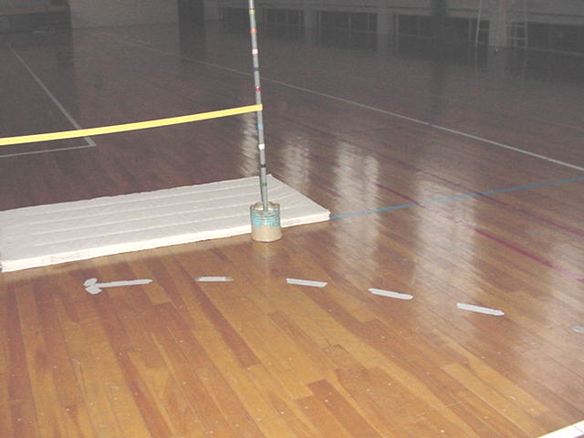  【①の児童に対しての手だて】  ・グループやペアで口リズムを  言わせる。  ・線のついた場で走り込む方向  を体感する。  ・絵図による動きの理解と示範  や一緒に動くことによって、  動きをコピーする。  【②の児童に対しての手だて】  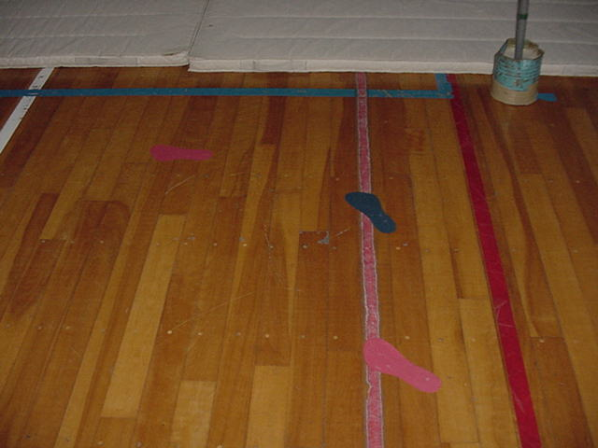  ・足形の紙を置いて、自分の足の動きを確認し意識させる。  ・タンバリンなどの音の出る物で リズムをつかんだり、自分も仲間にしてあげたりすることでリズム感を養う。 | 【①の児童に対しての手だて】  ・踏み切り板を踏み切り位置に配置し、踏み切りの際にかかる力の方向を体感させる。  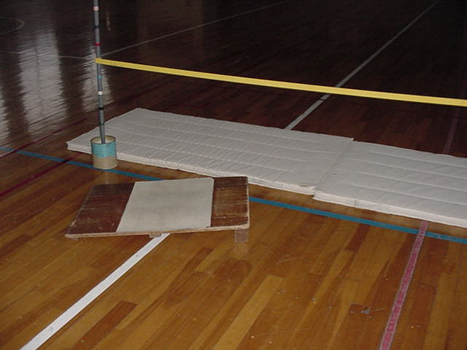  ・絵図で動きを理解させてから、手を後方に引き、沈み込んでからその場でジャンプする練習をする。

評価規準 | ＜技能＞  ○力強く踏み切り、踏み切り足を胸に引きつけたはさみ跳びができる。  （第４時間目に評価）
評価方法 | 学習カード・観察
「努力を要する状況」と判断される児童の状況 | ①どう引きつけてよいかわからず、フォームが崩れている。  ②膝は引きつけるが、跳躍力が落ちている。
その要因 | ①の児童  ア 考えすぎてしまい、悩みながら助走に入ってしまう。  ②の児童  ア 踏み切り足までが曲がってしまい、踏み切り足でバーに触ってしまう。
指導の手だて | 【①の児童に対しての手だて】  ・絵図で動きを再確認させ、教師が示範することで、イメージを明確にさせる。  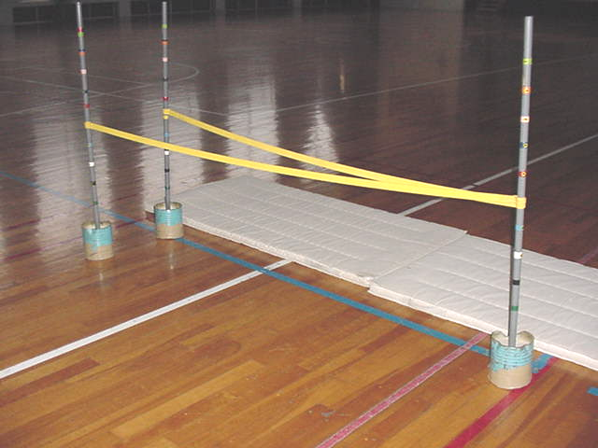  【②の児童に対しての手だて】  ・低い二本のバーで膝をやわらかく使い、引きつけて、跳ぶフォームを身に付けさせる。

６ 学習カードの活用の仕方と評価への生かし方
○『学習カードの活用の仕方』については、 で解説

○『評価への生かし方』については、 で解説
緑色

赤色

・単元を貫く『運動の側面・集団の側面』の課題

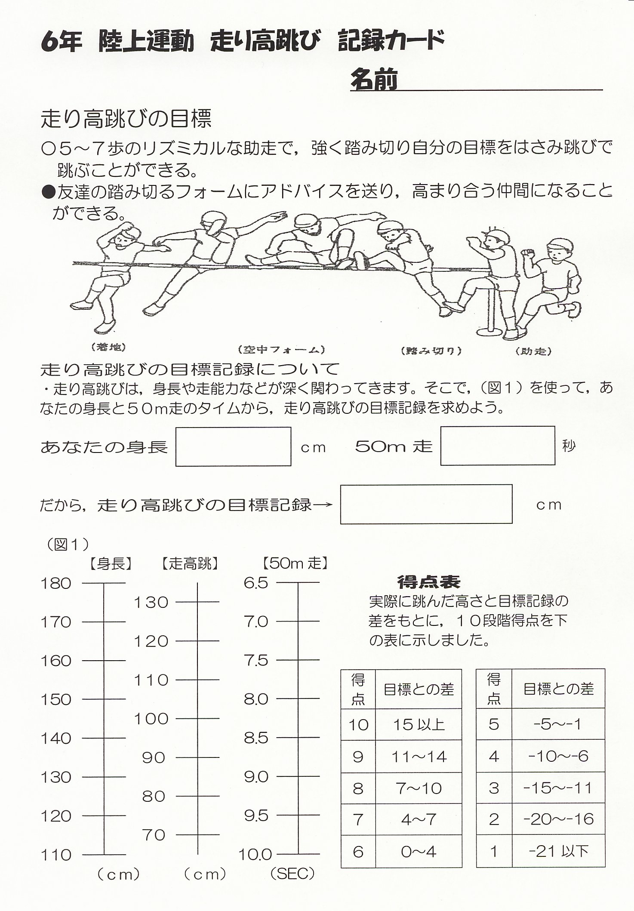

コツ見つけ
練習によって見つけたコツ記入していく。
主に『思考・判断』の評価に生かす。

・絵図によるフォームのイメージを定着させる。

・単元を貫く個人課題の目標記録を設定する。

・目標記録に応じて、得点表を作成。児童のほとんどが単元を通して５点は取れるように設定する。

・目標記録を簡単に出すための表。学級の実態に応じて、『走高跳』の記録は、変動してもよい。

・前ページで求めた目標記録を記入する。
測定した記録
５点を基準として、記録を評価していく。
主に『技能』の評価に生かす。

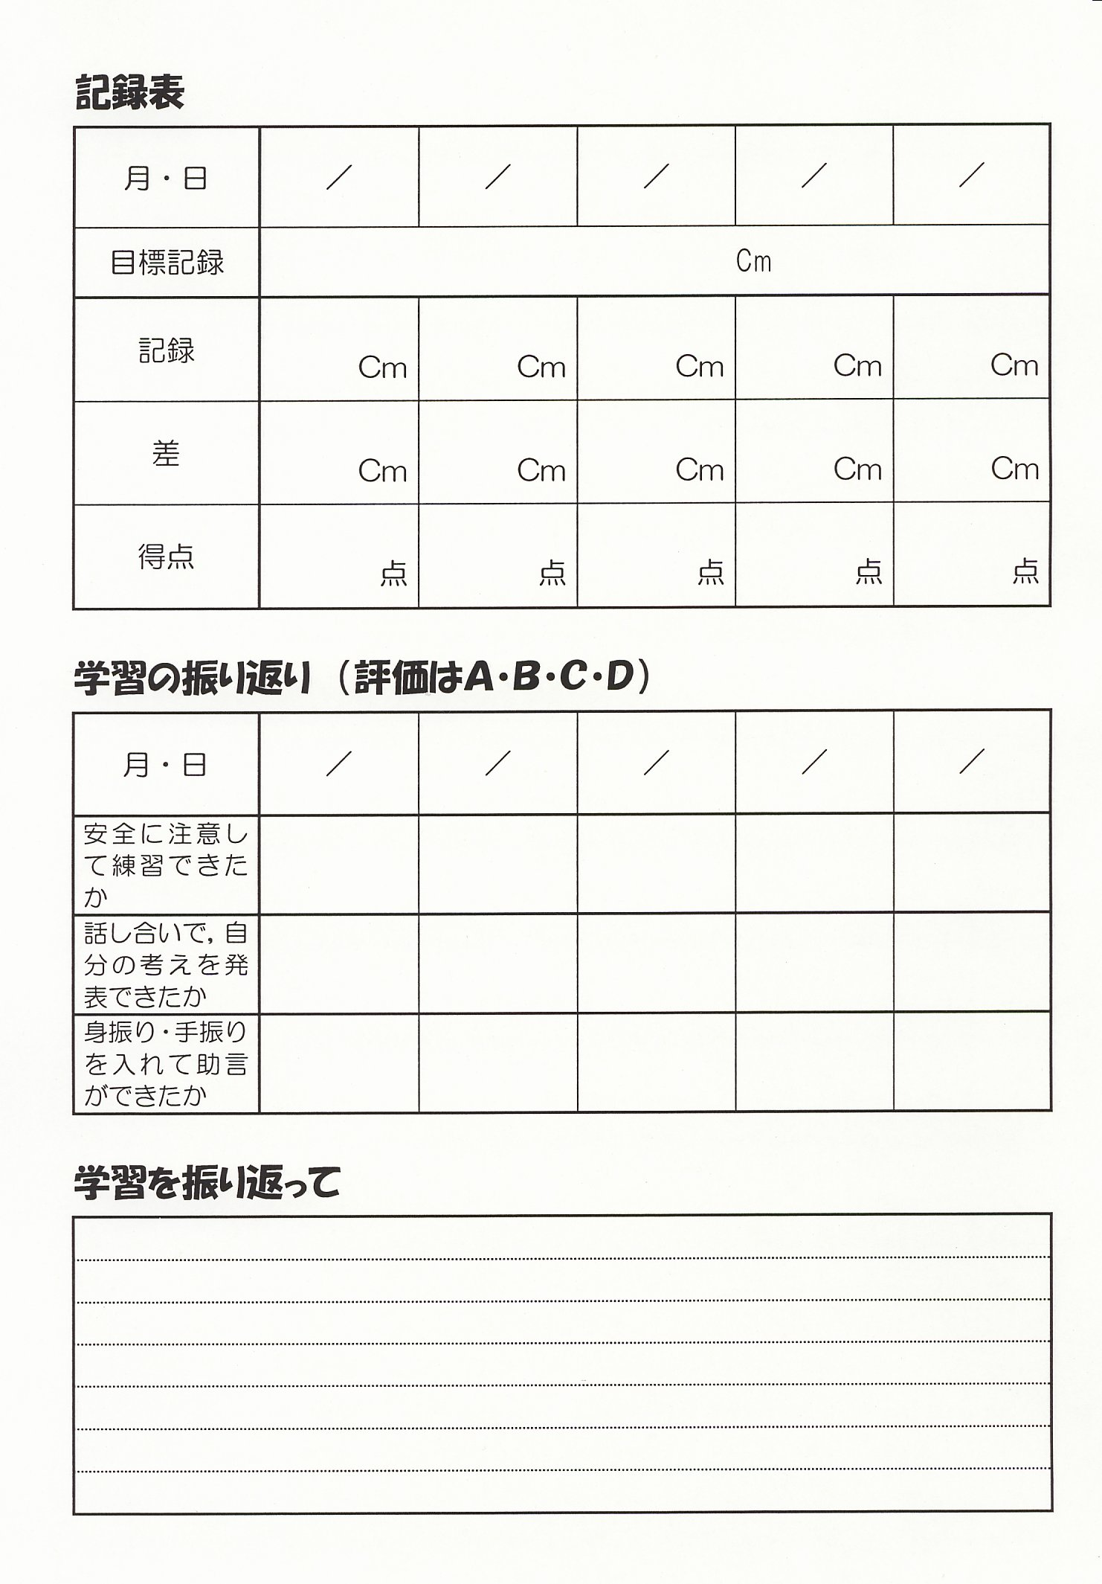

・記録は、１㎝単位で記入する。

・課題への取り組みぶりを４段階で評価する。

振り返り
主に『思考・判断』『関心・意欲・態度』の評価に生かす。

・単元を振り返る。

単元の振り返り
主に『関心・意欲・態度』の評価に生かす。

